**МИНИСТЕРСТВО ЦИФРОВОГО РАЗВИТИЯ СВЯЗИ И МАССОВЫХ КОММУНИКАЦИЙ**

**Ордена Трудового Красного Знамени**

**Федеральное государственное бюджетное образовательное учреждение высшего образования**

**«Московский технический университет связи и информатики»**

Кафедра «Математическая кибернетика и информационные технологии»

**Отчет по практической работе**

по дисциплине «Введение в информационные технологии» на тему:

Выполнил: студент группы БПИ 2403

Олейник Данил

Проверил:

Москва

2025

1. **Цель работы:**

Обучиться работе с таблицами в СУБД MSSql

**2. Ход работы:**

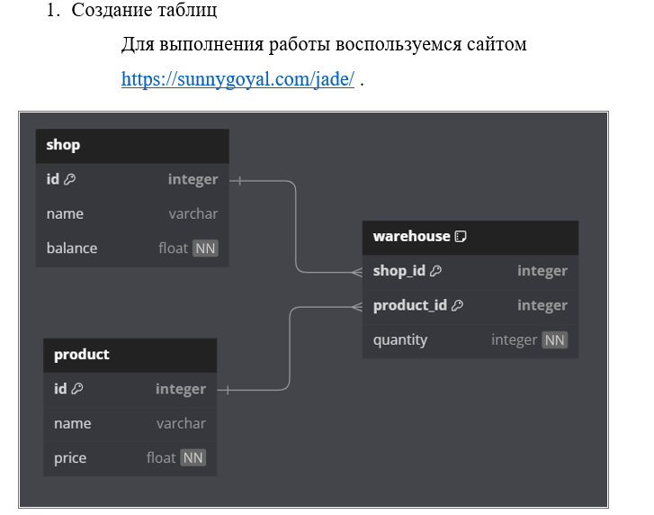

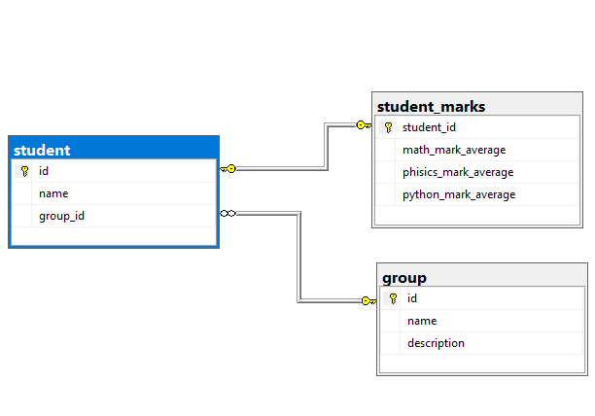

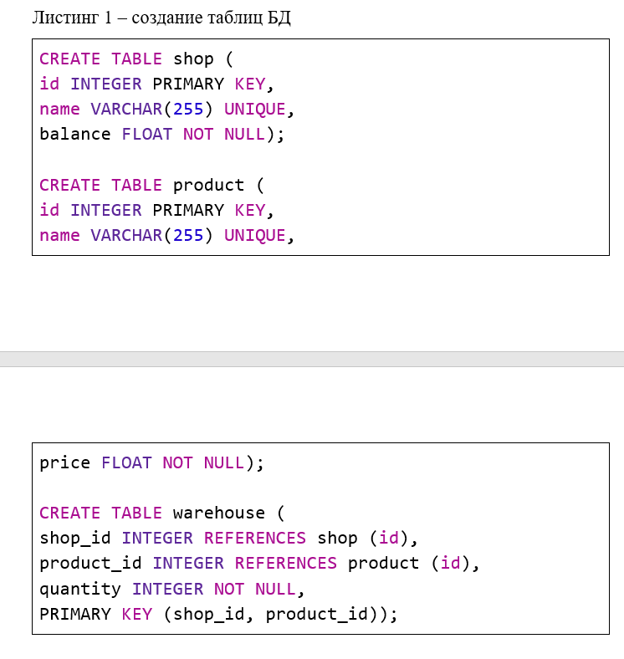



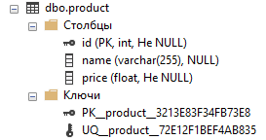

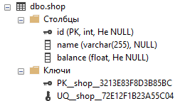

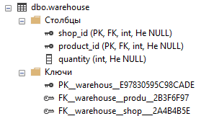

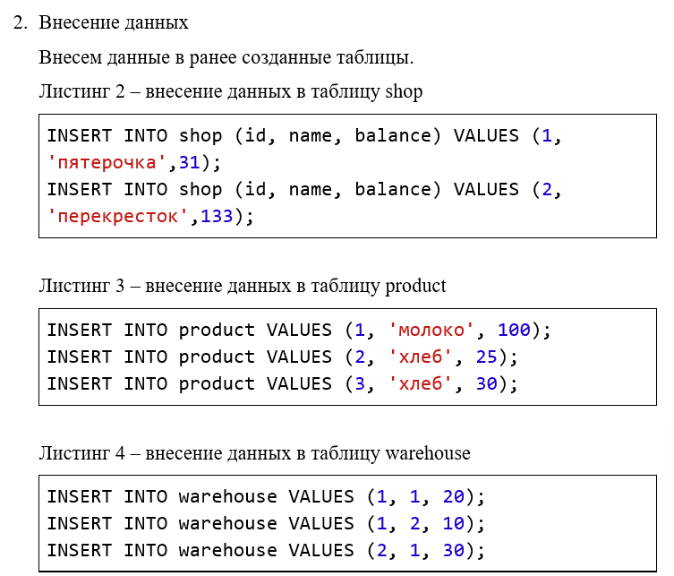

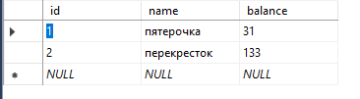

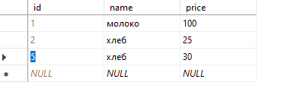

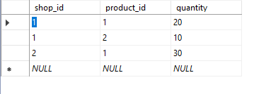

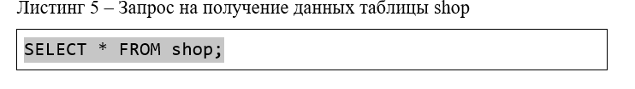

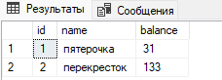

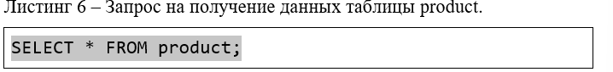

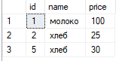

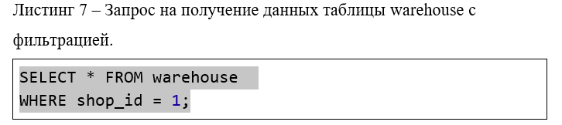

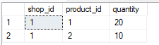

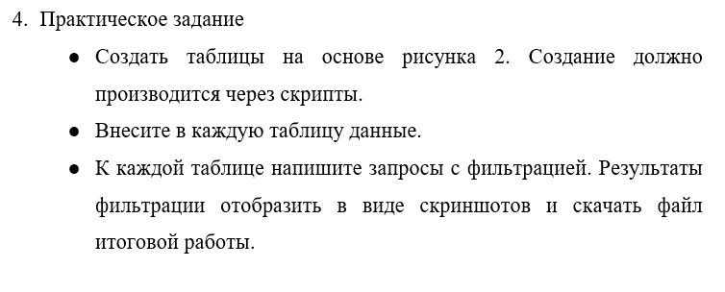

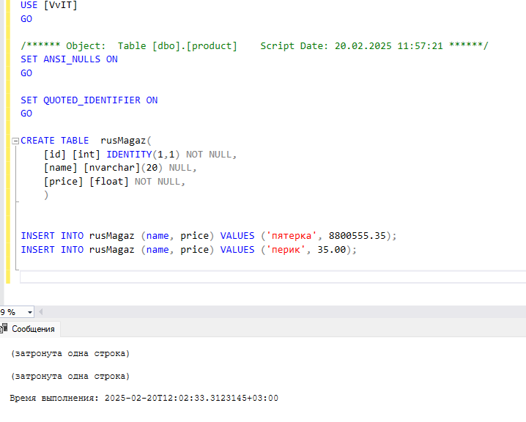

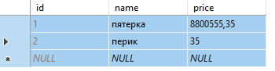

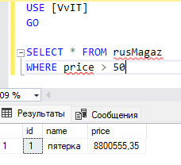

USE [VvIT]

GO

/****** Object: Table [dbo].[product] Script Date: 20.02.2025 11:57:21 ******/

SET ANSI_NULLS ON

GO

SET QUOTED_IDENTIFIER ON

GO

CREATE TABLE rusMagaz(

[id] [int] IDENTITY(1,1) NOT NULL,

[name] [nvarchar](20) NULL,

[price] [float] NOT NULL,

)

INSERT INTO rusMagaz (name, price) VALUES ('пятерка', 8800555.35);

INSERT INTO rusMagaz (name, price) VALUES ('перик', 35.00);

**3. Вывод:**

В ходе работы мы получили большое количество знаний по работе с таблицами и СУБД MSSql.